1、第一题的出题目的主要是想说明python3中的缓存机制

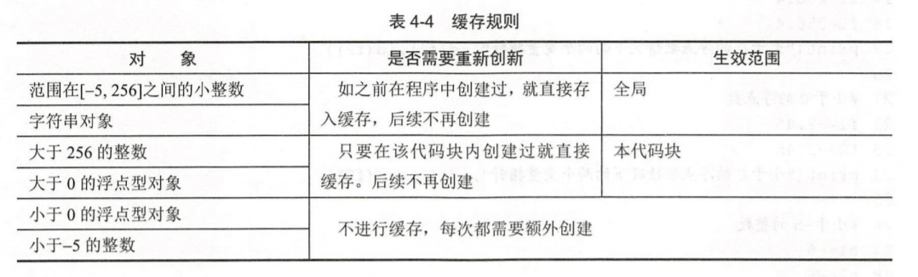

题目改为：在IDIE（或命令行）中<分多句>执行，并将结果截图

2、最后一题的网页改为从<https://www.dytt8.net.cn/index.php/vod/show/id/6.html> 爬取电影标题和主演信息，并按照下图格式写入csv文件。

